ワードを使って名刺を作ろう！

（この名刺の作り方は Word200７ で作成しています）

ワードを起動し、名刺画面の設定をします。
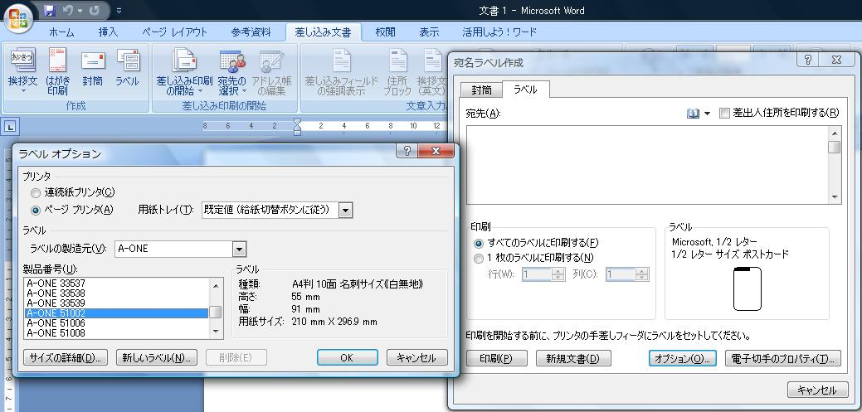

- 「差し込み文書」タブで左から4つめの「ラベル」ボタンクリック。
- 「宛名ラベル作成」の画面で「ラベル」タブ→「オプション」ボタンをクリックします。
- 「ラベルオプション」画面で、ラベルの製造元：「Ａ－ＯＮＥ」、製品番号：「A－OＮＥ 51002」を選択、「OK」をクリックした後、「宛名ラベル作成」の画面で「新規文書」をクリックします。

最初の１枚を上手に仕上げます。

① 「挿入」タブを選び、「クリップアート」をクリックします。クリップアートの作業ウィンドウの「検索」欄に「罫線」と入力し、「探す場所」および「種類」が「すべて」になっているのを確認して、「検索」ボタンを押します。現れたイラストの中から好きな罫線をクリックします。すると、名刺の枠の中に罫線が入ります。
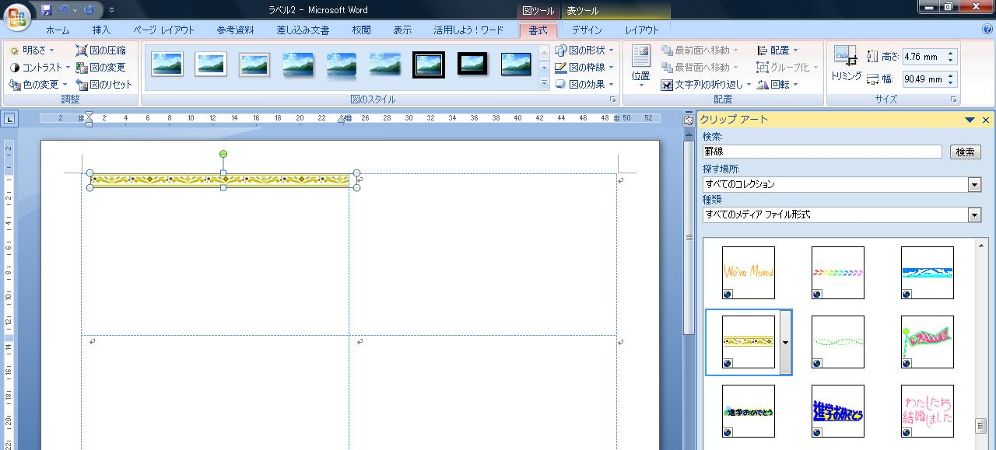

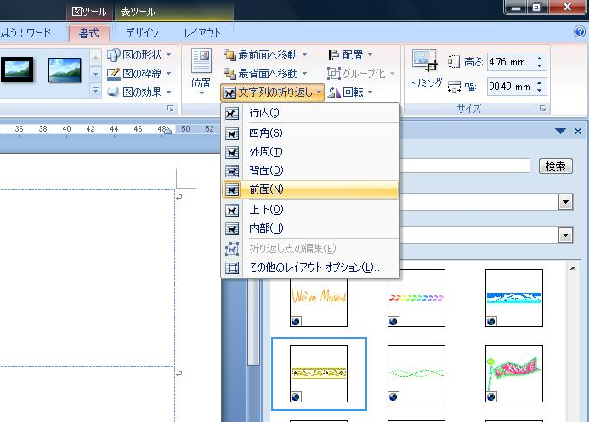
② 次に罫線を選択し、「書式」タブの「配置」グループから、「文字列の折り返し」をクリックして、選択メニューから「前面」をクリックします。すると、移動できるようになるので、大きさや位置を調整します。

③ ①と同様に、今度は、クリップアートの作業ウィンドウの「検索」欄に「シンボル」と入力し、現れたシンボルの中から気に入ったシンボルを配置します（気に入ったシンボルが無い場合は、検索のキーワードを「花」や「鳥」などに変えて、気に入ったイラストを探してみましょう）。また、イラストを選択して、「図」のツールバーの折り返しをクリックし、選択メニューから「前面」をクリックします。大きさや位置を調整します。

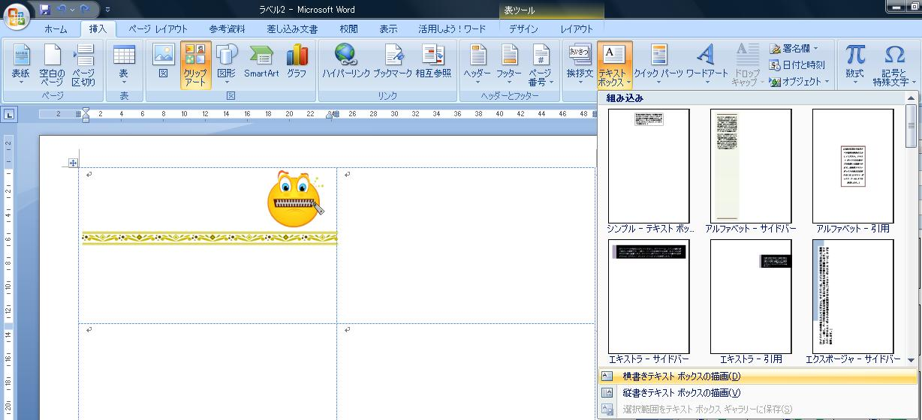

④ 次に、「挿入」タブの「テキストボックス」をクリック、「横書きテキストボックスの描画」を選び、名刺の上半部をドラッグして、氏名を入れる箱を作ります。フォントを「ＨＧ丸ゴシックＭ－ＰＲＯ」、フォントの大きさを「１４」、さらに「太字」にして氏名を入力します。外枠をドラッグして位置を調整します。その後、「書式」タブの「図形の枠線」から「線なし」を選びます。
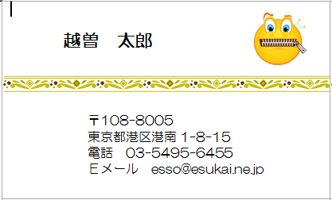
⑤ 名刺の下部に、もうひとつテキストボックスを作り、フォントを「ＨＧ丸ゴシックＭ－ＰＲＯ」、フォントの大きさを「１０」にして、郵便番号、住所、電話番号、Ｅメール（あれば）を入力します。外枠をドラッグして位置を調整した後、「書式」タブの「図形の枠線」から「線なし」を選びます。

出来上がった１枚をコピーして１０枚にします。

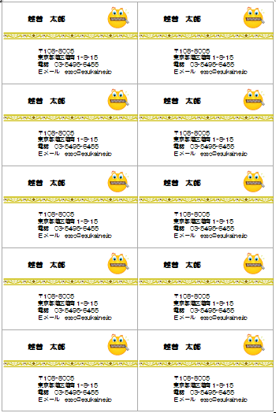
- 「ホーム」タブの「編集」→「すべて選択」をクリックします。
- 「差し込み文書」タブから「ラベル」をクリックし、「新規文書」ボタンをクリックします。
④ これで完成です。では印刷をしてみましょう。そして完成した作品は、「名前をつけて保存」して持ち帰りましょう。

以上です。お疲れ様でした！！

